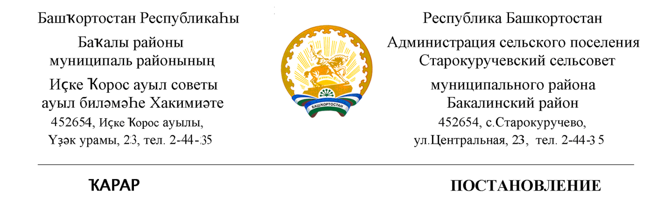
14 июль 2021й. 78/1 14 июля 2021 г.

Об определении мест для наружного размещения информационных материалов при организации выборах депутатов Государственной Думы Федерального Собрания Российской Федерации,
19 сентября 2021 г.

Руководствуясь ст. 44,45 ФЗ № 67 «Об основных гарантиях избирательных прав и права на участие в референдуме граждан Российской Федерации» (ред. от 04.06.2021) и в целях информирования избирателей по выборам, 19 сентября 2021 года
Администрация сельского поселения Старокуручевский сельсовет муниципального района Бакалинский район Республики Башкортостан
ПОСТАНОВЛЯЕТ:
1. Определить следующие специальные места для размещения информационных материалов при организации выборов, 19 сентября 2021 г. на территории Старокуручевского сельсовета:

1) с. Старокуручево – информационный стенд по адресу:
с. Старокуручево, ул. Центральная,23;
2) с. Старокуручево- информационный стенд по адресу:
с. Старокуручево, ул. Центральная, 29 ;
3)с.Камаево - информационный стенд по адресу:
с.Камаево ,ул.Центральная,70 а;
4)с.Старогусево - информационный стенд по адресу:
С.Старогусево,ул.Центральная,51;
5)д.Балчиклы – информационный стенд по адресу:
д.Балчиклы,ул.Центральная,29;
6)д.Новокуручево- информационный стенд по адресу:
д.Новокуручево,ул.Центральная,38;
7)с.Килькабызово - информационный стенд по адресу:
с.Килькабызово, ул.Советская,10 а;

8)витрины торговых точек, а также объекты социального и производственного назначения (окна, входные двери) по согласованию с собственниками зданий.
2. Направить настоящее постановление в территориальную избирательную комиссию муниципального района Бакалинский район Республики Башкортостан.

Глава сельского поселения
Старокуручевский сельсовет
муниципального района
Бакалинский район И.М.Маннапов

